Reforma política: o que muda e o que continuará igual para as eleições de 2018

BBC – Brasil

7 outubro 2017
Image captionA sede do TSE em Brasília, que coordenará a realização das eleições do ano que vem | foto: TSE / divulgação
Depois de uma semana de intensas mudanças nas regras das disputas eleitorais - revistas tanto pelo Congresso Nacional quanto pelo Supremo Tribunal Federal -, técnicos do Tribunal Superior Eleitoral (TSE) começarão nesta segunda-feira a trabalhar em um documento no qual estarão explicitadas todas as regras para o pleito de 2018. Trata-se de uma resolução que deve ficar pronto até março do ano que vem e que definirá os detalhes da disputa.
Mas os pontos principais da reforma política já são conhecidos.
O Congresso decidiu criar um novo Fundo Eleitoral de R$ 1,7 bilhão, para substituir as doações de empresas, e também estabeleceu uma cláusula de barreira (partidos que não tiverem uma quantidade mínima de votos perdem o acesso a recursos já no ano seguinte, 2019).
A reforma política também proibiu as coligações em eleições proporcionais (de vereadores e deputados estaduais e federais), mas essa regra ainda não vale em 2018. O voto impresso é outra novidade prevista na lei, mas que não deve acontecer. Isso porque o TSE diz não ter dinheiro em caixa para implementar o sistema para este ano.
Conheça abaixo os principais pontos para a disputa eleitoral do ano que vem:

Fundo eleitoral No fim de 2015, o Supremo Tribunal Federal proibiu as doações de empresas para candidatos e campanhas.
Para contornar a maior escassez de recursos para custear a competição, os deputados decidiram criar um Fundo Eleitoral, destinado às campanhas. O nome oficial é "Fundo Especial de Financiamento de Campanha" (FEFC), e o valor total deve chegar a R$ 1,7 bilhão no ano que vem. O dinheiro virá de duas fontes: 30% das emendas de bancadas da Câmara e do Senado ao Orçamento; e o dinheiro que será economizado com o fim da propaganda partidária (não a propaganda eleitoral) em rádio e TV.
A proposta vitoriosa para o financiamento do FEFC é a do relator do projeto no Senado, Armando Monteiro (PTB-PE), com o apoio de Romero Jucá (PMDB-RR) e outros.
A divisão pelos partidos deve ser a proposta pelo relator da reforma política na Câmara, Vicente Cândido: 2% distribuídos igualmente entre todos os partidos; 15% conforme a bancada de senadores no ano da eleição; 35% entre os partidos que elegeram deputados em 2014, na proporção do número de cadeiras na eleição; e 48% conforme o número de deputados de cada partido no ano da eleição.
O Senado tinha criado outra regra, ligeiramente diferente. O que os deputados fizeram foi priorizar a bancada atual na Câmara, o que desconcentrou os recursos e beneficiou partidos como o PMDB, PP, PSDB e PR, em detrimento do PT.
Além disso os partidos continuariam podendo usar os recursos do Fundo Partidário, da mesma forma que já ocorre hoje. Em 2017, o valor liberado está em R$ 641 milhões (o valor previsto era R$ 819 milhões); e deve chegar a R$ 1 bilhão em 2018.

Doações de campanha Continuam permitidas as doações de pessoas físicas. Os parlamentares definiram que o limite é de 10% dos rendimentos do doador no ano anterior à campanha e impuseram um teto de 50 salários mínimos (R$ 46,8 mil, hoje) por doador. Mas a questão foi vetada por Temer, fazendo vigorar, então, o atual limite, de no máximo 10% da renda bruta declarada pela pessoa física do doador no ano anterior à eleição.
Houve uma polêmica sobre o "autofinanciamento": ao votar o tema nesta quinta-feira, os senadores decidiram abolir o limite de R$ 200 mil para as autodoações, mas esqueceram-se de modificar uma lei de 1997 que impede as autodoações. Como Temer vetou esse artigo, candidatos poderão autofinanciar suas campanhas integralmente.
O assunto gerou polêmica a respeito de vantagens que podem ser inferidas por candidatos mais ricos, depois que o atual prefeito de São Paulo, João Doria (PSDB), se elegeu custeando boa parte de sua campanha. Doria doou para si mesmo R$2,9 milhões a si mesmo em 2016.

Coligações em eleições proporcionais Em 2018, continua valendo o sistema eleitoral que foi usado em 2014. Presidente da República, senadores (dois por Estado no ano que vem) e governadores serão eleitos pelo voto majoritário (o mais votado vence). Deputados federais e estaduais continuarão sendo eleitos pelo método proporcional (vagas são distribuídas de acordo com a soma de votos conquistados pelo partido ou coligação).
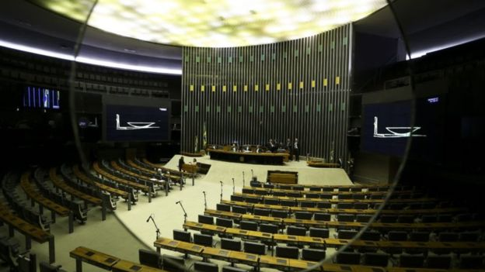Image captionA bancada na Câmara será fundamental para definir os recursos a que cada partido terá direito | foto: Marcelo Camargo/Agência Brasil
O Congresso também determinou o fim das coligações em eleições proporcionais (de deputados e vereadores), mas isso só começa a valer nas eleições municipais de 2020. Em 2018, as coligações continuam liberadas.

Cláusula de barreira O Brasil tem hoje 35 partidos políticos oficiais, registrados no TSE. E outras 68 siglas em formação - com estatuto registrado e até hino. Para tentar reduzir o número de legendas, a reforma política incluiu o mecanismo da cláusula de barreira nas regras. Os partidos precisarão ter um determinado percentual de votos nas eleições para ter acesso a recursos como o Fundo Partidário e o tempo de TV.
O percentual de votos que os partidos precisarão irá crescer gradualmente, até as eleições de 2030. Já nas eleições de 2018, os partidos precisarão obter pelo menos 1,5% dos votos na disputa para a Câmara dos Deputados, distribuídos por pelo menos nove Estados. Quem não cumprir a meta perderá o acesso ao fundo partidário e ao tempo de TV já no ano seguinte, 2019. No fim do processo, em 2030, a exigência será de pelo menos 3% dos votos válidos.
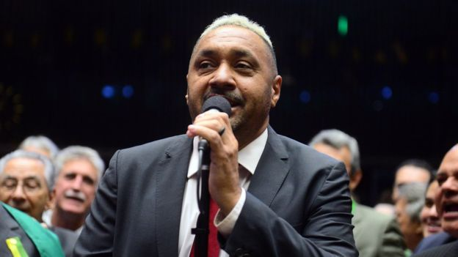Image captionDepois de muita discussão, a Câmara manteve o sistema proporcional para eleição de deputados, modelo que beneficiou Tiririca | foto: Nilson Bastian / Câmara dos Deputados
Para se ter uma ideia de o quão radical é a regra, só 11 partidos brasileiros tiveram mais de 3% dos votos na eleição para a Câmara, em 2014. Foram eles: PT, PSDB, PMDB, PP, PSB, PSD, PR, PRB, DEM, PTB e PDT. Já partidos como PSOL ou Rede ficariam barrados, se a cláusula já estivesse em vigor em 2014. As siglas que não cumprirem a cláusula de desempenho não terão o registro cassado, apenas perderão acesso aos recursos.

Campanhas em TV, rádio e internet Não é desta vez que o brasileiro ficará livre das inserções de partidos e candidatos em período eleitoral: o que acabou foi a propaganda partidária, fora das eleições. A propaganda dos candidatos em rádio e TV começa no fim de agosto. As emissoras só são obrigadas a convidar para os debates os candidatos de partidos que tenham mais de cinco deputados.
A reforma criou novas regras para a propaganda na internet. Candidatos poderão patrocinar o próprio conteúdo nas redes sociais como o Facebook e em mecanismos de busca (como o Google). Também poderão criar sites próprios, mas não colocar anúncios em páginas de terceiros (portais de notícia, por exemplo).
Na versão do projeto que foi enviada ao presidente Michel Temer, os deputados chegaram a incluir uma emenda que estabelecia a derrubada, sem decisão judicial, de publicações em redes sociais que contivessem "discurso de ódio", ofensas e mentiras em relação a candidatos. O texto foi considerado um mecanismo de censura. O trecho acabou vetado por Temer, a pedido do autor da proposta.

